Test obsah pre stranku unicare.sk

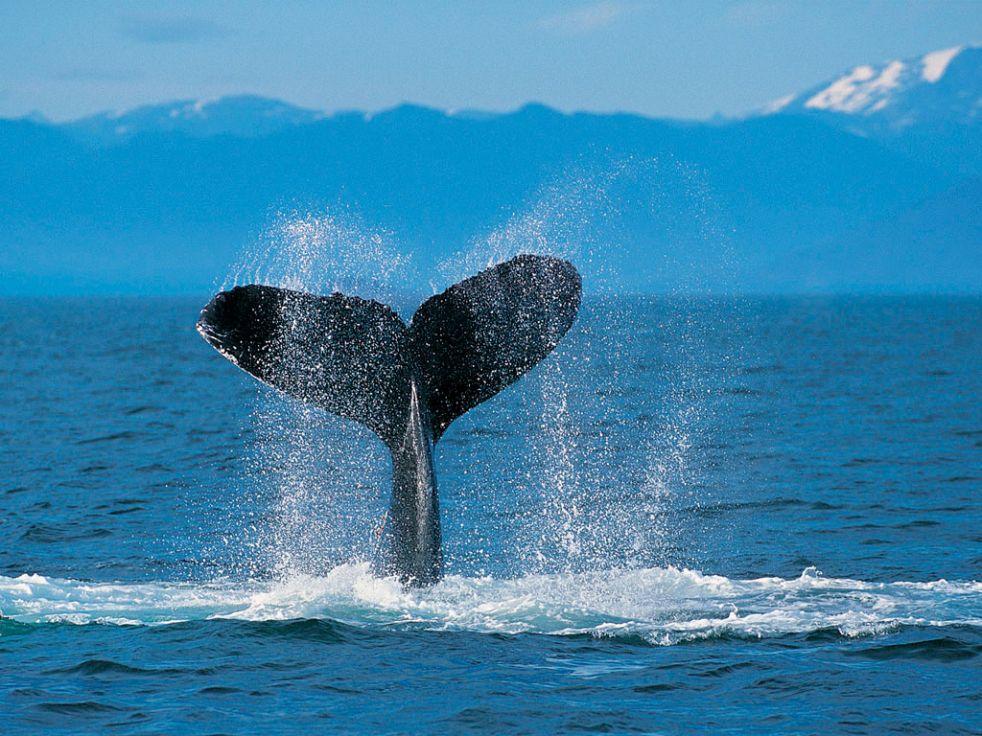

m.h.